使用代理身份(B)替被代理人(A)張貼公告
- 確認(A)有啟動代理機制，將公文權限代理給(B)。
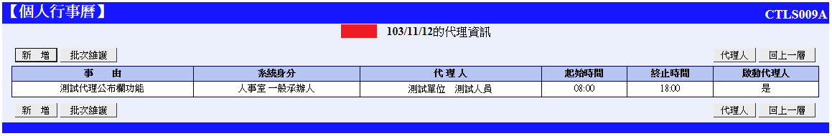
- 使用(B)的帳號登入系統，確認能看到(A)的代理權限。
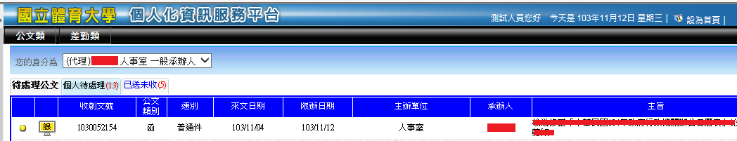
- 進入公文線上簽核系統，在代理人權限下使用公文案件查詢或是個人待處理夾找到要公告的文，並點擊明細。
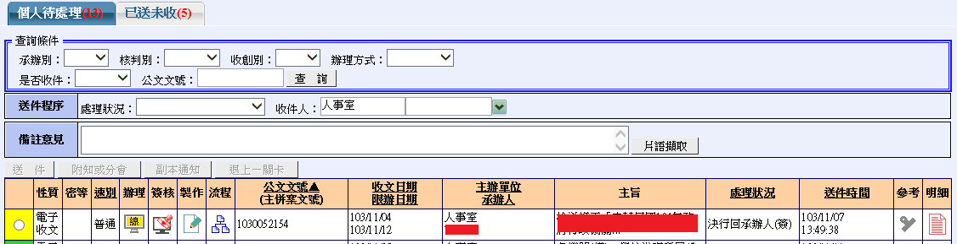
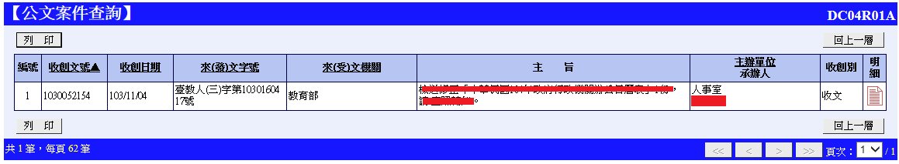
- 在本文電子檔的地方，下載DI檔。
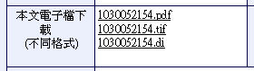
- 切換到電子公佈欄系統→訊息建置→張貼訊息。在訊息張貼畫面，使用最下方的電子來文截取功能，將剛剛下載的DI檔匯入。
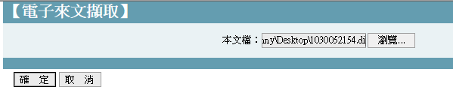
- 系統即會自動截取出該文的相關資訊。
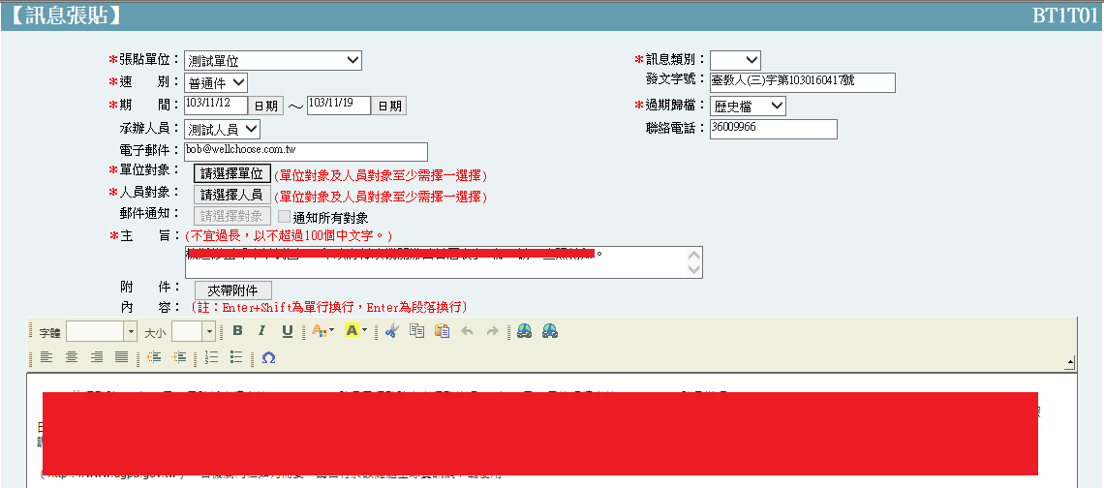
- 確認資訊無誤後，點擊確認即可張貼公告。

